本科学生学位综合查询和学位英语免试申请操作说明

一、学位综合查询（简称学位查询）
学位综合查询（简称学位查询）功能仅本科层次学生可以登陆查看本人是否符合当前学院学位申请相关要求。
在籍本科学生查询界面：
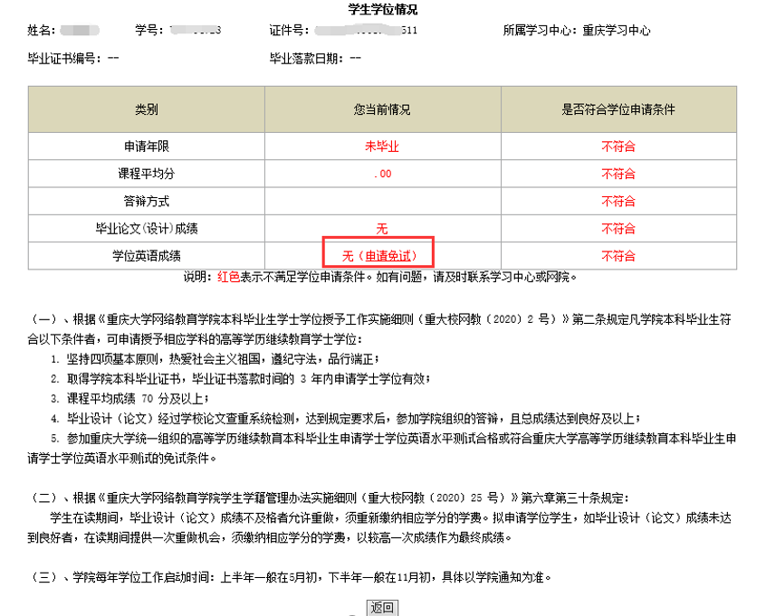
提醒：学位英语成绩显示“无”时，可点击“申请免试”进入学位英语免试申请功能。

毕业本科学生查询界面：
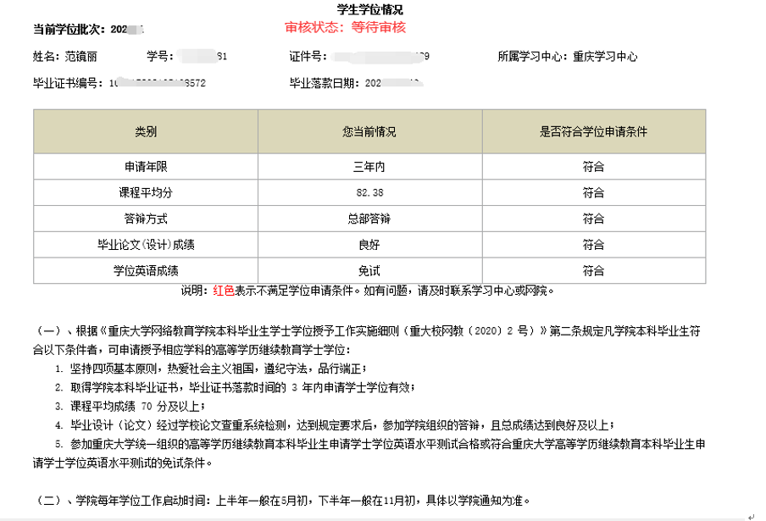
功能位置：
路径一：学院主页—进入教室按钮下方“学位查询”
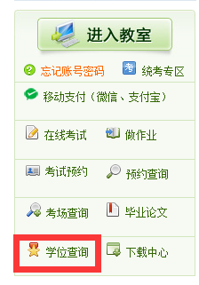
路径二：学院主页——进入教室——快捷通道（在籍生）/快捷查询(毕业生)——学位综合查询
在籍生“快捷通道”
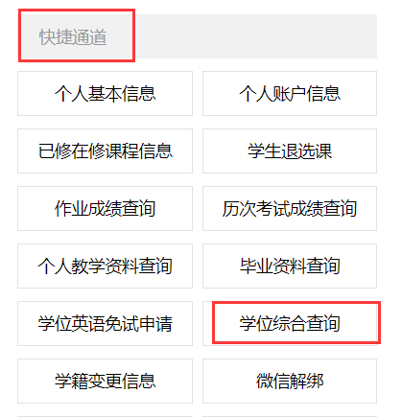
毕业生“快捷查询”
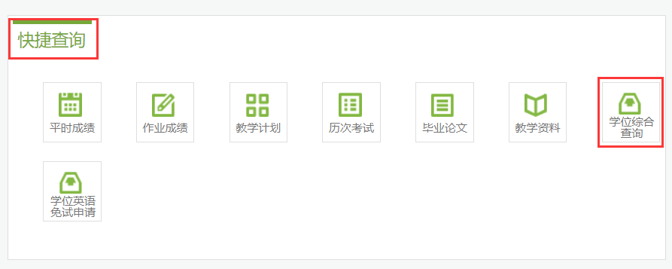

二、学位英语免试申请
学位英语免试申请仅本科层次学生可以登陆，通过该功能进行网上学位英语免试申请。
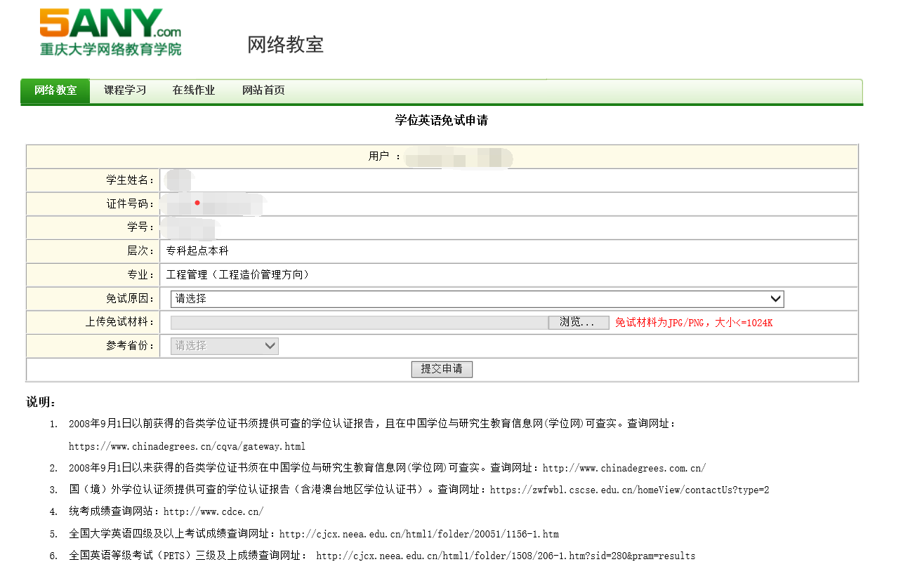
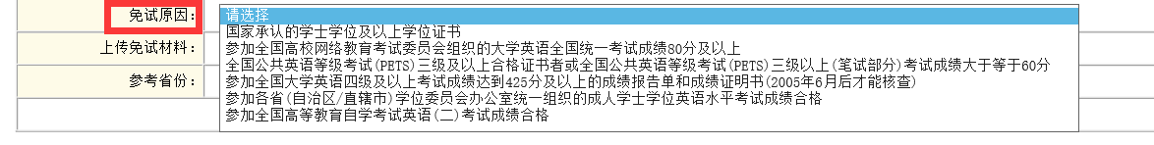
功能位置：
在籍本科生：学院主页——进入教室——快捷通道——学位英语免试申请
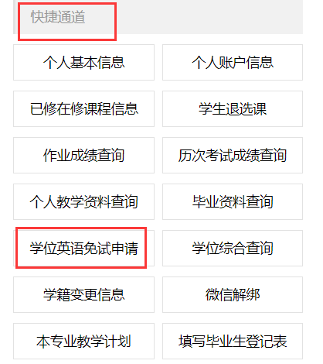
毕业本科生：学院主页——进入教室——快捷查询——学位英语免试申请
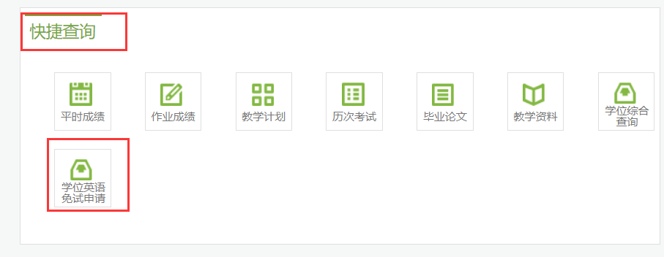
三、相关文件规定及证明材料网上核实路径
（一）相关文件规定
根据我院《重庆大学网络教育学院本科毕业生学士学位授予工作实施细则（重大校网教〔2020〕2 号）》第二条规定，凡学院本科毕业生符合以下条件者，可申请授予相应学科的高等学历继续教育学士学位：
1.坚持四项基本原则，热爱社会主义祖国，遵纪守法，品行端正。
2.取得学院本科毕业证书，毕业证书落款时间的 3 年内申请学士学位有效。
3.课程平均成绩 70 分及以上。
4.毕业设计（论文）经过学校论文查重系统检测，达到规定要求后，参加学院组织的答辩，且总成绩达到良好及以上。
5.参加重庆大学统一组织的高等学历继续教育本科毕业生申请学士学位英语水平测试合格或符合重庆大学高等学历继续教育本科毕业生申请学士学位英语水平测试的免试条件。具备以下条件者，可申请重庆大学高等学历继续教育本科毕业生申请学士学位英语水平测试的免试：
（1）已获得国家承认的学士学位及以上学位者。
在教育部中国学位与研究生教育信息网可查实的有学士学位及以上学位者，或通过教育部学位与研究生教育发展中心认证处认证且可查实的有学士学位及以上学位者。
（2）参加全国高校网络教育考试委员会组织的大学英语全国统一考试成绩 80 分及以上者。
（3）已获得全国公共英语等级考试（PETS）三级及以上合格证书者或全国公共英语等级考试（PETS）三级以上（笔试部分）考试成绩大于等于 60 分者。
（4）参加全国大学英语四级及以上考试成绩达到 425 分及以上，且通过全国大学英语四、六级考试委员会办公室成绩核查者。
（5）参加各省（自治区/直辖市）学位委员会办公室统一组织的成人学士学位英语水平考试成绩合格者。
（6）参加全国高等教育自学考试英语（二）考试成绩合格者。
（二）证明材料网上核实路径
1、已获得国家承认的学士学位及以上学位者学位查询（可查询2008年9月1日以后的）：
http://www.chinadegrees.com.cn/
学位认证查询：
https://www.chinadegrees.cn/cqva/gateway.html
国（境）外学位认证在线查询（含港澳台地区学位认证书查询）
https://zwfwbl.cscse.edu.cn/homeView/contactUs?type=2
2、参加全国高校网络教育考试委员会组织的大学英语全国统一考试成绩 80 分及以上者
符合条件学生成绩查询：本院参考请登录个人网络教室查询，外校参考请联系参考院校查询
3、全国英语等级考试（PETS）
http://cjcx.neea.edu.cn/html1/folder/1508/206-1.htm?sid=280&pram=results
4. 全国大学英语四、六级考试（含口试）成绩查询（2005年6月后成绩可查询）http://cet.neea.edu.cn/cet/
5. 参加各省（自治区/直辖市）学位委员会办公室统一组织的成人学士学位英语水平考试成绩合格者；
以学院已收到的各省（自治区/直辖市）学位委员会办公室发函为准
6. 参加全国高等教育自学考试英语（二）考试成绩合格者。
以学院核实为准

